高职院校嵌入式系统课程教学改革与实践
瞿敏 古玉年
（苏州市职业大学 电子信息工程学院，苏州 215104）
摘要：以嵌入式开发与应用系列课程的教学改革为切入点，从课程体系建设、校企合作教学资源开发、教学手段多元化等方面探索了高职院校人才培养的教学改革方法。校企合作推动下的课程教学改革促进了“双师型”教师队伍建设，有助于复合型技术技能人才培养，提高人了才培养质量。
关键词：嵌入式系统、教学改革、校企融合
基金项目：苏州市职业大学教学改革项目：“嵌入式应用与创新开发”分层实践教学研究(项目编号：SZDJG-19015)
中图分类号：G710 文献标识码：A 文章编号：

Teaching reform and practice of embedded system course in Higher Vocational Colleges
Qu Min, Gu Yunian
(Suzhou Vocational University, Suzhou 215104,China)
Abstract：Starting from the teaching reform of embedded development and application courses, this paper explores the teaching reform methods of talent cultivation in Higher Vocational Colleges from the aspects of curriculum system construction, school enterprise cooperative teaching resources development, teaching means diversification, etc. The curriculum teaching reform promoted by the cooperation between school and enterprise promoted the construction of "Double-qualified Teacher", helped to cultivate compound technical and technical talents, and improved the quality of talent cultivation.

Key Word: embedded systems; teaching reform; school-enterprise fusion

0引言
随着社会经济的发展，劳动生产率要求进一步提高。产业升级也迫使企业对专业技术型人才需求增加。然而职业院校传统育人方式下培养出的职业能力与企业用人需求仍然存在一定差距，一定程度上造成了职业院校招生难、就业难的困境。人才的供需矛盾促使职业教育加快人才培养改革。2019年国务院印发《国家职业教育改革实施方案》（职教20条）指出要完善育训并重的现代职业教育体系，通过深度产教融合、校企“双元”育人等举措，深化复合型技术技能人才培养培训模式改革，着力打造“双师型”教师队伍，提高人才培养质量，培养高素质劳动者和技术技能人才。改革实施方案为职业教育改革之路指明了方向^{[1]、[2]}。
电子信息作为发展最为迅速的行业之一，与其密切相关的嵌入式系统设计与开发人才需求日益旺盛^{[3]}。很多高校也将嵌入式开发与应用作为电子信息类专业培养的重要核心技能之一。嵌入式系统课程的知识综合性、技能实践性很强，涉及软件编程、硬件设计与调试等综合应用能力 ^{[4]}。开设相关课程将会对专业基础知识的融合与应用起到重要作用，对职业院校电子信息类专业人才培养、提升学生专业技能与创新能力有着重要意义。本文目以嵌入式开发与应用系列课程教学改革为切入点，探索了高职院校基于校企联合教学资源开发与人才培养的改革方法，推进电子信息专业教学改革、提高人才培养质量。
1教学现状分析
1.1生源特点
近年来高职院校招生对象范围扩大、生源类型多样，导致学生学习能力和学习基础差异增大。面对综合能力要求较高的嵌入式开发课程，如单片机教学，基础相对薄弱的学生往往会表现出一定的畏惧感，缺乏学习兴趣，学习效果不理想；而能力较好的学生在学习过程中表现出进一步深入学习的愿望，单一的课堂教学往往已不能满足他们的学习需求。因此针对学生学情差异并依据学习规律设计具有纵向阶梯层次化与横向可扩展的嵌入式课程教学体系是嵌入式教学改革研究所主要解决问题之一。
1.2内容设置
目前高职院校针对MCU的嵌入式开发教学往往以经典51单片机作为教学内容。51单片机教学具有相对丰富与成熟的教学资源，配套的实训平台以集成化的综合硬件平台居多。平台硬件固化导致模块接口复杂，限制了功能模块的数量与种类，相对固定且较大体积不便于携带限制了学生课后练习与调试。另外随着嵌入式技术和新型单片机市场发展需求，51单片机开发已经不能满足专业技术发展需要，为了适应市场对专业技能的要求，有些院校取消了51单片机教学而直接开设M3或M3以上内核的32位机的嵌入式教学。但由于32位机功能强大、结构复杂，种类繁多，且适合于职业院校教学使用的配套资源相对缺乏，导致教学难度提升、学生学习挑战加大、教学效果往往不尽人意。
1.3教学方法
嵌入式应用开发类课程具有很强的实践性和工程应用性，目前嵌入式教学采用以教师主导下的理论+试验的模式开展，试验内容以验证性为主，设计性与综合性项目相对较少，不利于学生创新性能力的培养。任课教师由于工程实践经验不足也会导致教授内容与工程应用脱节，教学过程中出现新型技术与工程理念渗透不够的情况。学生学习的途径也仅限于课堂与书本，教学手段和教学资源单一不利于学生自主学习能力培养以及学习兴趣的激发。因此传统的教学方法已不能完全适应当前高技能创新人才培养目标的要求。

2教学改革措施
2.1 三段阶梯式课程教学体系
根据学生基本学情与学习规律，制定从“基础”到“扩展”再到“综合”的三段式嵌入式课程教学体系。通过“打基础”、“拓技能”到“练实战”层层推进教学目标。
首先，在第二学期开设以经典8位51单片机为主体的嵌入式开发教学。教学重点放在单片机基本结构与资源、接口电路原理、软件编程设计方法等基础教学。相对于32位单片机51单片机结构简单、教学资源丰富、开发手段成熟，利于提高学生学习兴趣，更加适合初学者快速入门。相对系统的学习单片机开发的方法和设计理念，为进一步深入学习嵌入式开发打好基础。
其次，为适应技术发展需求第三学期开设以Cortex-M0新型内核32位ARM单片机为载体的嵌入式开发课程。教学内容在原有单片机开发基础上重点转向为新型单片机结构体系、模块化编程、系统集成方法等，使学生掌握嵌入式开发的新技术、新理念和新方法，重点培养学生系统级开发的设计方法。此教学环节承前启后，使专业技能在原有基础上得以提升和扩展。
最后，在第四~第六学期学生依据个人兴趣爱好和技能特长参加以企业实践、技能竞赛、创业大赛、研究性课程等形式开展的项目化教学。教学内容以工程实际项目为载体，通过企业工程师授课和校内导师指导，学生自主学习开展教学。教学方式更加灵活，教学内容注重综合与实践，有助于学生创新能力与实践能力的培养。
2.2校企合作资源开发
为真正培养满足企业需求的技能人才，并及时将新技术、新工艺、新规范纳入教学标准和教学内容，企业与学校联合组成课程开发团队，共同制定嵌入式开发相关课程教学标准，同时由工程师参与实训项目、教材、实验平台等教学资源开发。在企业实际工程案例基础上开发适合于课程课堂教学的硬件综合实训平台。平台将综合工程项目拆分并扩展，以32位 MCU最小应用系统为核心，并配备基础实验模块和典型传感检测模块、通信传输模块等。教学中可以依据教学内容需要进行独立模块的基础训练，也可以进行组合模块的综合训练。基于实训平台开发校企合作教材，教材内容在典型工程案例基础上增加行业主流和最新技术。开设企业讲师课堂，聘请企业工程师授课，面对面传授企业项目开发方法、工程实践经验和行业发展趋势，培养学生的工程设计理念、理解企业实际应用需求。
2.3教学手段的多元化运用
- 虚拟仿真辅助教学
为了解决传统的“嵌入式系统及应用”课堂教学内容抽象、晦涩，学生不易掌握和理解的教学现状，与企业合作共同开发出国内先进的32位ARM单片机模块化设计及虚拟实验教学系统，如图1所示。在虚拟仿真可视化界面中通过拖曳模块轻松构建嵌入式应用系统，虚拟仿真自动生成框架程序，并能配合硬件进行实物验证。虚拟平台辅助教学使得课程内容直观化、模块化，降低学习难度，快速帮助学生进行入门开发，提高学生学习兴趣。
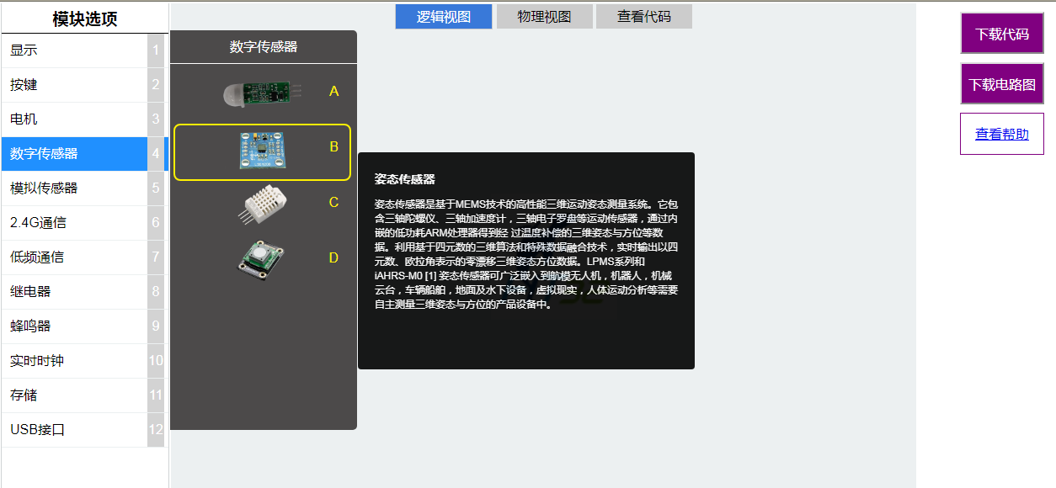
图1 虚拟仿真辅助教学平台

(2)“口袋实验室”实践创新
嵌入式应用作为实践很强的应用类课程仅仅依靠有限的课堂实践不能使学生完全达到对理论知识的贯通以及实践技能的熟练。要使学生真正具备一定的独立工程开发能力必须通过大量的实践练习才能总结与积累出相关嵌入式系统开发流程、开发方法和开发技巧的经验。针对这一问题课程团队设计开发了一套结构简单、价格低廉、接口可灵活扩展的“口袋实验室”套件，如图2所示。套件由学生自主装配、随身携带，同时满足课堂教学和课后实践需要，实践操作不再受上课环境和硬件资源的限制。学生可以充分利用课余时间进行练习与调试，便捷灵活的学习方式大大激发了学生的学习兴趣，培养学生自主学习能力。
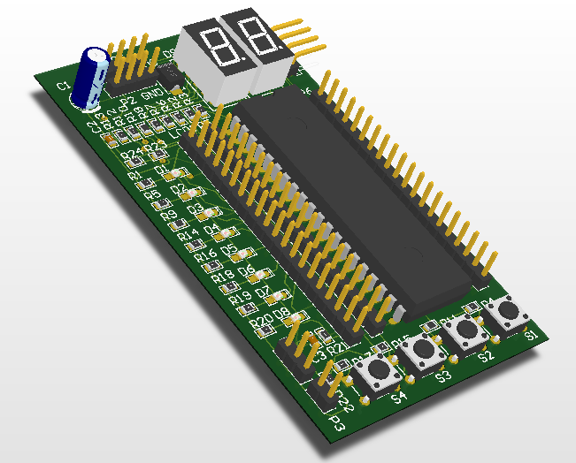
图2 口袋实验室

(3)“课堂+线上”教学组合
为丰富教学形式在课堂教学的基础上建设网络信息化教学平台、开放虚拟实验教学平台，为学生提供良好的自学环境和丰富学习资源。在线资源包含典型案例教学视频与课件，学生可以反复、随时观看与学习，并配套测试题库便于学生自主检验学习效果，网络学习进程与学习效果实时反馈到教师平台便于老师掌握学生的学习情况并进行教学计划的制定与调整。虚拟仿真教学系统平台为学生免费开放，学生可以随时登陆平台进行嵌入式仿真开发练习，为学生提供便利学习工具。
（4）创新创业团队教学
为培养学生自主创新与动手实践能力，依托各种创新创业大赛与技能大赛组建学习小组，每个小组至少配备一名企业导师参与教学。学生依据个人兴趣与专业特长进行选题，团队成员进行分工合作完成相对复杂设计任务，课题在指导教师辅助推动下由学生自主完成。项目团队的学习模式充充激发学生学习主动性，培养团队合作、创新实践能力，可以很好的实现专业技能细分与深度培养，同时也为创新竞赛与技能大赛做好人才培养与储备。为充分保证创新创业团队教学的顺利开展，学校向学生提供实验场地、资金保障，并推出“学分银行”、课程置换、成果奖励等政策支持。以实践项目为载体的“赛教融合”教学手段形成了以教学促竞赛、以竞赛促技能的良性循环人才培养模式。^{[5]}

3教学成果
通过阶梯化分层课程体系、教学资源校企开发、多元化手段教学等全方位立体化教学改革，嵌入式系统课程教学在提高学生兴趣、改善教学效果、学生技能培养、“双师”型师资培养等方面取得了成效。
单片机课程在“理实一体”课堂教学基础上结合线上学习课程资源，并使用便携式“口袋”实验套件，使教学不再受时间、地点和硬件资源的限制，课堂、课后均可实现调试练习，大大提高学生人均实践时长。通过调查有82.1%的学生对改革后的单片机课程表现出浓厚的兴趣。在作为嵌入式开发进阶教学的M0单片机开发课程中使用虚拟实验仿真和实操练习相结合的方式进行，虚拟仿真平台教学使设计组合更加灵活、工程开发更加易于上手，改善了教学效果。
校企“双元”育人模式下的校企双赢效果凸显。企业深度参与课程标准建设，使培养学生的规格更符合企业需求。聘请企业工程师授课，课堂中工程经验的渗透和工程案例的引入有助于学生工程项目开发理念和工程实践技能的培养，同时也有助于为对口企业进行人才储备培养。校企合作进行教学资源建设，联合开展创新项目指导与人才培养为教师队伍的“双师建设”提供了良好的平台，专任教师的职业技能得到提升，同时进一步促进了人才培养质量。实行教学改革两年以来与企业合作培养学生200多人，其中指导学生参与各级各类创新、创业大赛、技能大赛获奖86人次，人才培养成绩显著。

参考文献：
[1]吴遵民,杨婷.新时代职业院校如何建构“双师型”教师队伍[J]. 职教论坛.2019(08).88-96
[2]俞洋,罗印升,郭占涛.现代职教体系下校企深度产教融合的实践探索[J]. 职教论坛. .2019(08).135-139.
[3]张腾飞,顾亦然,郭前岗.“嵌入式系统及应用”课程教学改革探索与应用[J].中国电力教育.2012(28)53-54.
[4]徐奇,朱炼.“嵌入式应用系统”课程教学改革研究与实践[J]. 长春理工大学学报.2012(8)207-208.
[5]廖海，王恩亮，华驰.电子技能竞赛与高职电子信息专业人才培养结合探索[J]. 湖南大众传媒职业技术学院学报.2017(5)56-58.

作者简介：
瞿敏（1980—）女，硕士，讲师，主要从事电子信息与工业自动化方向的研究与教学工作。

文章标题 | 高职院校嵌入式系统课程教学改革与实践
作者单位 | 苏州市职业大学
作者姓名 | 瞿敏 | 研究方向 | 电子信息与工业自动化
E-mail | qm@jssvc.edu.cn | 联系电话 | 13915428266
邮 编 | 215104 | 手 机 | 13915428266
通信地址 | 苏州市致能大道106号国际教育园苏州市职业大学 电子信息工程学院

